KLAUZULA INFORMACYJNA DOTYCZ ĄCA PRZETWARZANIA DANYCH OSOBOWYCH
Na podstawie art. 13 ust. 1 i 2 rozporządzenia Parlamentu Europejskiego i Rady (EU) 2016/679 z 27.04.2016 r. w sprawie ochrony osób fizycznych w związku z przetwarzaniem danych osobowych i w sprawie swobodnego przepływu takich danych oraz uchylenia dyrektywy 95/46/WE (ogólne rozporządzenie o ochronie danych) (Dz.Urz.UE L 119, s.1) – dalej RODO- informujemy, że:
1) Administratorem Pani/Pana danych osobowych i danych dziecka jest Gminny Ośrodek Kultury im. Janusza Gniatkowskiego z siedzibą w Poraju (42-360), przy ul. Piłsudskiego 14,
2)Wyznaczyliśmy Inspektora Ochrony Danych, z którym może się Pani/Pan skontaktować w sprawach ochrony danych pisząc na adres email iod@ugporaj.pl ; tel. 666 370 213;
3) Dane osobowe przetwarzane będą w związku z uczestnictwem w konkursie XXXI Regionalnych Spotkań z Poezją i Prozą „Wrażliwość na Słowa”, na podstawie art. 6 ust. 1 lit. a RODO czyli Pani/Pana zgody;
4) Odbiorcą danych osobowych są podmioty uprawnione na podstawie odpowiednich przepisów prawa, oraz podmioty, które przetwarzają dane osobowe w imieniu Administratora, na podstawie zawartej umowy powierzenia przetwarzania danych osobowych (tzw. podmioty przetwarzające);
5) Posiada Pani/Pan prawo dostępu do treści danych oraz prawo ich sprostowania, usunięcia, ograniczenia przetwarzania, prawo do przenoszenia danych, prawo wniesienia sprzeciwu, co do danych osobowych, których podanie jest dobrowolne- prawo do cofnięcia zgody na ich przetwarzanie w dowolnym momencie bez wpływu na zgodność z prawem przetwarzania, którego dokonano na podstawie zgody wyrażonej przed jej cofnięciem;
6) Dane osobowe będą przechowywane przez okres wynikający z przepisów prawa, w szczególności ustawy
z dnia 14 lipca 1983 r. o narodowym zasobie archiwalnym i archiwach) oraz potrzeb informacyjnych
i promocyjnych Gminny Ośrodek Kultury im. Janusza Gniatkowskiego z siedzibą w Poraju (42-360), przy ul. Piłsudskiego 14;
7) Ma Pani/Pan prawo wniesienia skargi do Prezesa Urzędu Ochrony Danych Osobowych, gdy uzna Pani/Pan, iż przetwarzanie danych osobowych narusza przepisy RODO;
8) Podanie danych osobowych jest dobrowolne, ale konieczne do udziału w konkursie, o którym mowa w pkt 3);
9) Dane osobowe nie będą przetwarzane w sposób zautomatyzowany w tym również w formie profilowania.

Gminny Ośrodek Kultury
im. J. Gniatkowskiego w Poraju
ul. Piłsudskiego 14, 42 – 360 Poraj
tel./faks 34 314 55 48, kom. 530 210 56
e-mail gok.poraj@op
www.gokporaj.pl



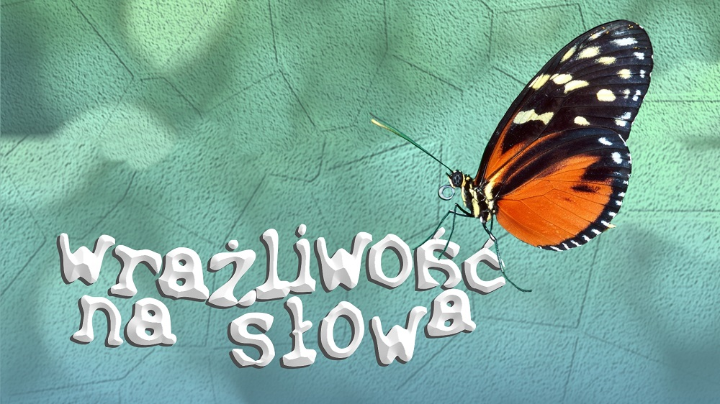

Gminny Konkurs Recytatorski
„Wrażliwość
na słowa”

Poraj 2019

